TEMAT ZAJĘĆ: Święto Czekolady.
Data: 12.04.21r
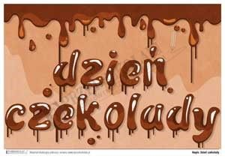
W dzisiejszym dniu zapraszam Was kochane dzieci do udziału w zabawach z okazji „Święta Czekolady”.
Zagadka:
„Jest brązowa, smaczna w sreberko owinięta,
każde dziecko chce ją zjeść niczym cukierka”
Wysłuchanie wiersza:
Wszystkie dzieci na świecie
Lecz na pewno to wiecie
Czekoladę uwielbiają
Chętnie się nią zajadają

Smarowaną na kromeczkę
Lub na cieście poleweczkę
Płynna w kubku na gorąco
Też smakuje wszystkim brzdącom

Czekolady są przeróżne
Grube, chude lub podłużne
Kwadratowe lub okrągłe
Gładkie, w paski, albo w bąble

Mają najdziwniejsze smaki
Wszystkie lubią przedszkolaki
Słodkie, gorzkie, z cukierkami
Ostre z chili, z przyprawami

Owocowe, strzelające
Nadziewane lub pachnące
Na gorąco lub z lodami
Czekoladę uwielbiamy!
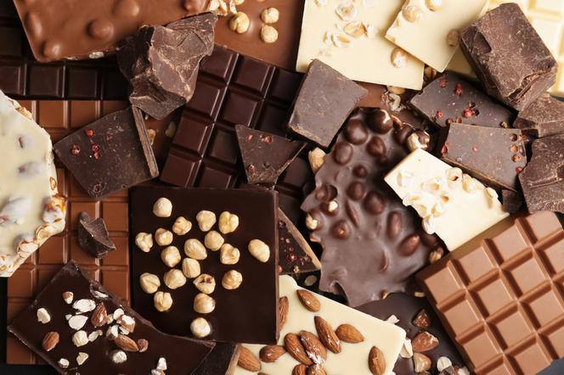
Proszę wysluchać piosenkę „ CZEKOLADA” i spróbować naśladować ruchy dzieci
https://www.youtube.com/watch?v=H4xzx6pt6uk
Rodzaje czekolady:
mleczna,gorzka deserowa,nadziewana, z bakaliami .
Czekolada może być :
- do picia 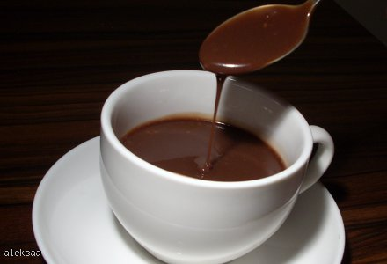
- do smarowania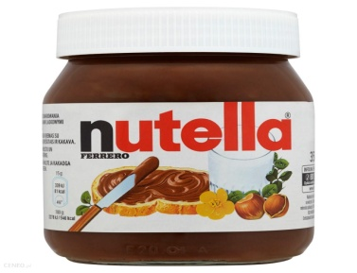
- figurka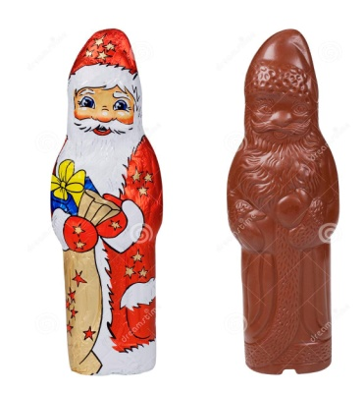
- tabliczka czekolady
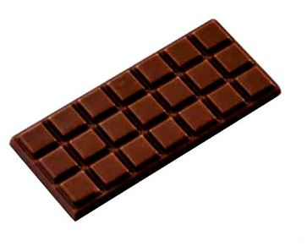

- cukierki czekoladowe
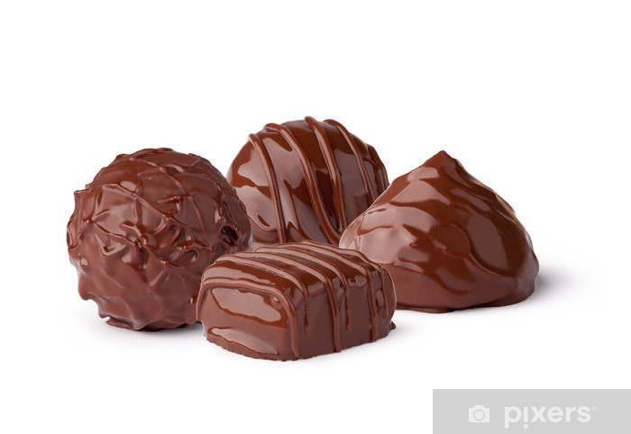
Produkcja czekolady
https://www.youtube.com/watch?v=oAjB4Udr6UM
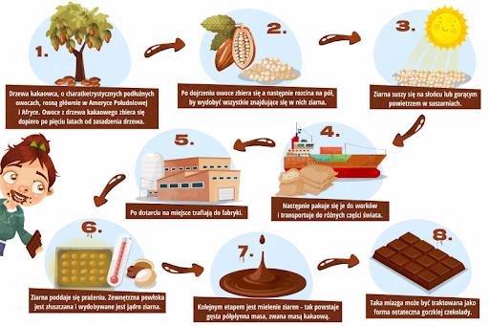

Teraz po zajęciu zapraszam Was drogie dzieci do poczęstowania się czekoladą. Jestem pewna, że każdy znajdzie ją w swoim domu . Ale jemy ją z umiarem.
Smacznego!
Pamiętaj , że po zjedzeniu czekolady trzeba koniecznie umyć ząbki.
